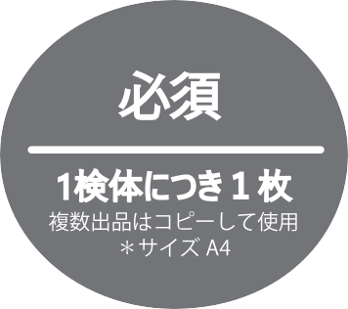





（ ） 第1期 2025年10月 １日 (水）～ 10月24日(金)
（ ） 第2期 2025年10月２７日 (水）～ 11月 5日(水)

 |  | （ ）一般 （ ）鑑定士の紹介 （ ）鑑定士本人
( )米食 ( )水田( )調理 | 鑑定士番号 |  |  | 鑑定士名


 |  |  |  |  |  |  |  |  |  |  |  | 

 | 〒
 |  |  |  |  |  |  |  | 個別  同品種を  複数出品する場合 |  | ＜例＞コシヒカリ（1）,（2）
（ ）JAS | （ ）大型農業法人(20ha以上)
（ ）JAS転換中 | （ ）大型農業法人(50ha以上)
（ ）特別栽培米 | （ ）水田環境特Ａ
（ ）エコ認定米 | （ ）早場米
（ ）慣行栽培米 | （ ）みどりの食糧システム戦略
 | （ ）オーガニックビレッジ
（ ）その他 *20文字以内で記入
（ ）





